# 项目总结

# 引言

本项目是华中科技大学机械学院RTCSD2017课程的课程设计，我们小组会合作完成自动咖啡的嵌入式控制软件的开发项目的设计。我们组成员有：周磊，柯金洋，田越鑫，冉亮，刘成龙。

## 1.1编写目的

本文档用于指导自动咖啡的嵌入式控制软件的开发过程，与软件用户定义和明确软件的功能需求。本文档的目标读者为软件用户和软件开发项目组成员。

## 1.2参考资料

[1]<https://baike.baidu.com/item/%E5%85%A8%E8%87%AA%E5%8A%A8%E5%92%96%E5%95%A1%E6%9C%BA/342271?fr=aladdin>

[2]<https://baike.baidu.com/item/%E8%87%AA%E5%8A%A8%E5%92%96%E5%95%A1%E6%9C%BA/342029?fr=aladdin>

[3]<http://v.youku.com/v_show/id_XMTY5OTI5OTY1Ng==.html>

[4]<https://www.zhihu.com/question/28289825>

[5]自动咖啡机**软件设计规格书**

[6]自动咖啡机概要设计说明书

## 1.3定义和缩写

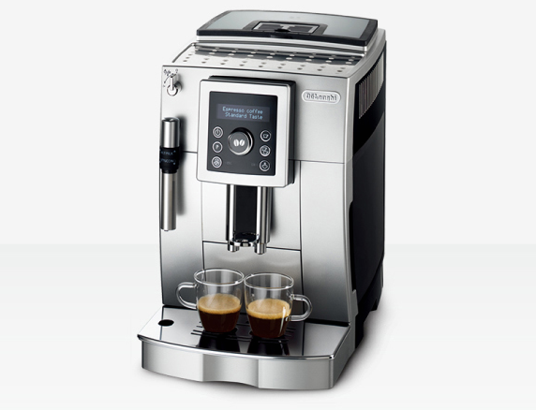

1）咖啡机 全自动咖啡机（Automatic Coffee Machine）指的是，只需按下按钮便可以制作出一杯咖啡的机器——其实现了从咖啡豆磨粉到热水冲煮出咖啡的全过程自动化。 全自动咖啡机是整个咖啡机行业里发展最快的。从1999年GAGGIA发布了第一台能制作Espresso（意式浓缩咖啡）的全自动咖啡机，各个不同的咖啡机厂商都在致力于研究开发，使得其功能不断的完善，已经有能加热牛奶并把它按比例配在咖啡里的高端机型面市。好的全自动咖啡机制作出来的咖啡完全可以和商用专业机相媲美，而因其能自动磨豆且相对于专业机来说价格又低很多，所以从问世以来便一直受到家庭及办公场所的青睐。随着咖啡文化在国内的深入，全自动咖啡机正掀起一股新的购买热潮。 为满足自动加热、冲咖啡、咖啡机添水、洗咖啡机都能自动完成，咖啡机的设计人员设计出了全自动咖啡机，全自动咖啡机比起普通咖啡机添加了许多功能，一般全自动咖啡机包括如下功能：程序设置、清洁功能，加热系统、数码智能控制等。

2）咖啡种类

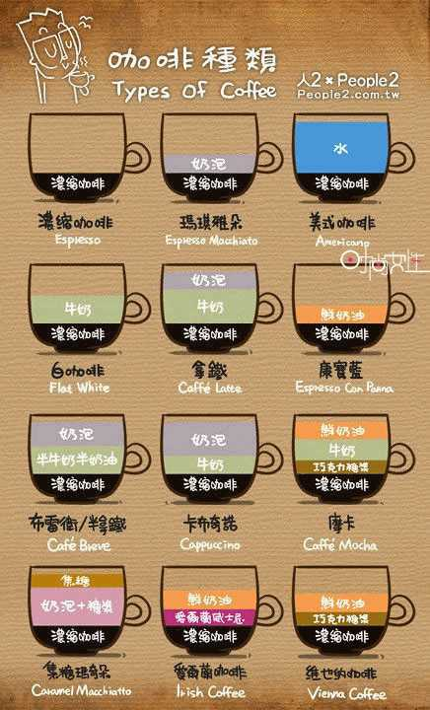

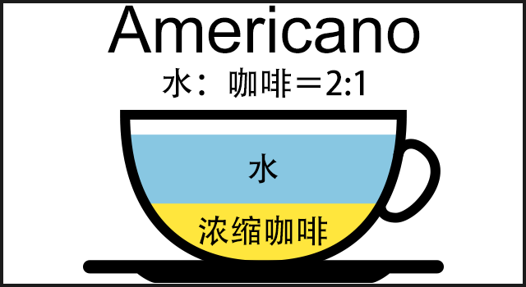

美式咖啡其实就是兑了大半杯白开水的Espresso，一般水与咖啡的比例是2:1。

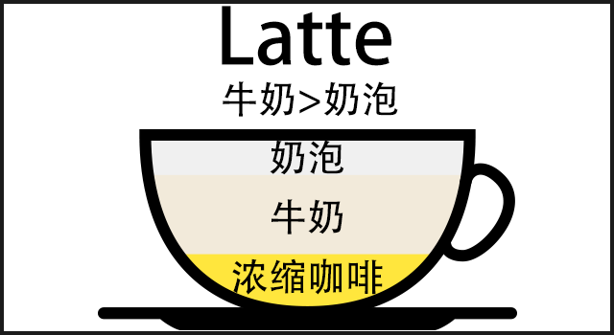

拿铁是Espresso和牛奶的经典结合，牛奶与咖啡的比例一般控制在1.5:1。在咖啡的顶端还会加上一些奶泡，优秀的咖啡师还能为你呈现出漂亮的拉花。

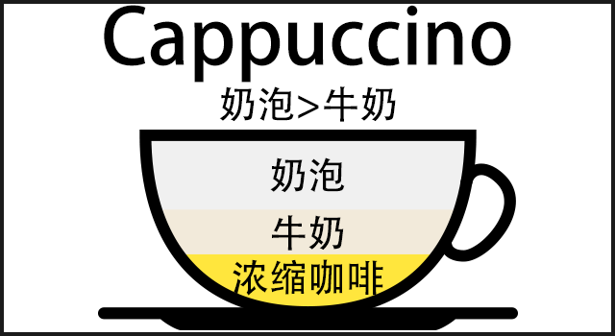很容易跟拿铁混在一起，二者的区别是在牛奶和奶泡的比例上，牛奶与咖啡的比例一般控制在1:1，卡布奇诺的奶泡多于牛奶。

由于原料中只有咖啡、牛奶、糖、和水，没有奶泡，所以在本设计中不考虑奶泡。另外，个人认为糖的多少要看个人喜好，可加可不加，但是为了设计的方便，只有卡布奇诺加糖，其他不加糖。

# 2.软件概述

## 2.1软件用途

本软件是咖啡机的嵌入式控制软件，实现如下功能：

1）用户在咖啡机面板上选择自己想要喝的咖啡（美式、拿铁、卡布奇诺...）并按下开始按钮后，咖啡机开始按照设定的配方制作咖啡。

2）制作流程为：Feeder机构取一空杯放到传送带上，传送带把空杯送到龙头下，牛奶、糖浆、浓缩咖啡液和热水按照配方比例混合后装入空杯，传送带把满杯的咖啡送到用户取杯处，用户取走咖啡后，自动咖啡机可以继续响应面板上的按钮制作下一杯咖啡。

## 2.2软件运行配置

操作系统在WindowsXP以上，软件；Matlab/simulink

## 2.3软件结构

（1）整体结构

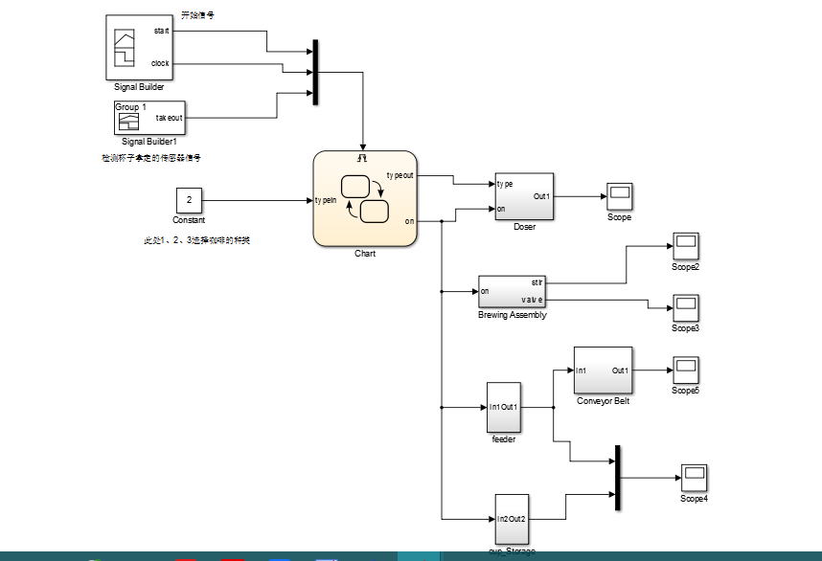

（2）stateflow

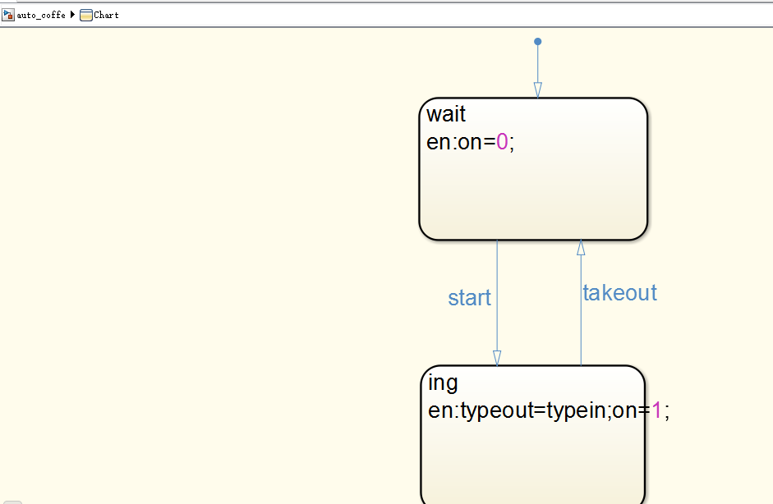

（3）Doser

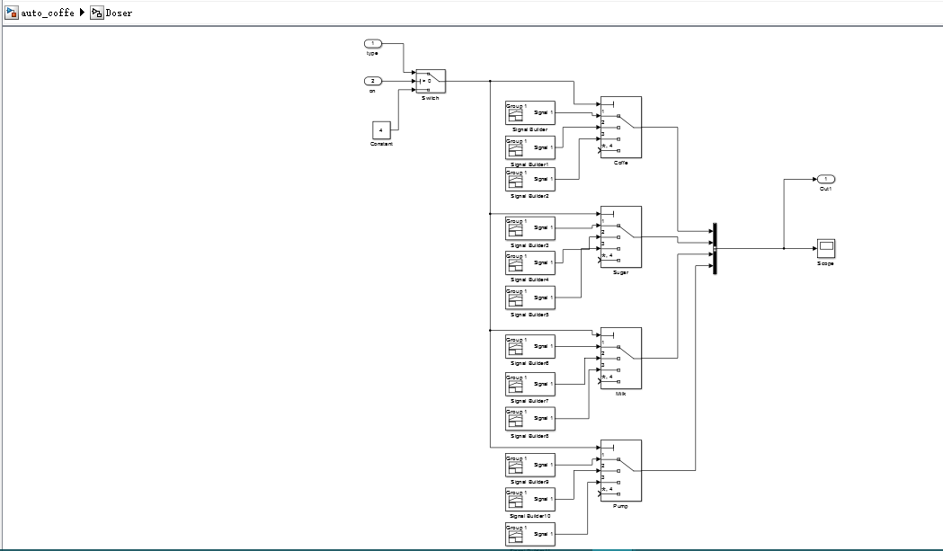

（4）Brewing Assembly

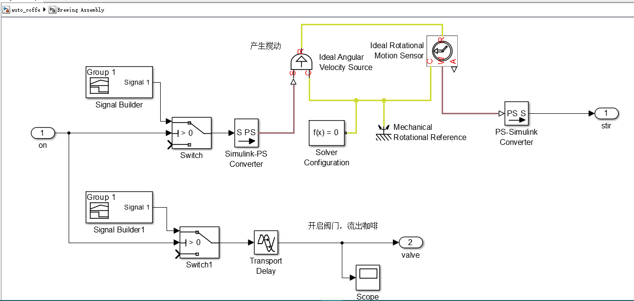

（5）Feeder

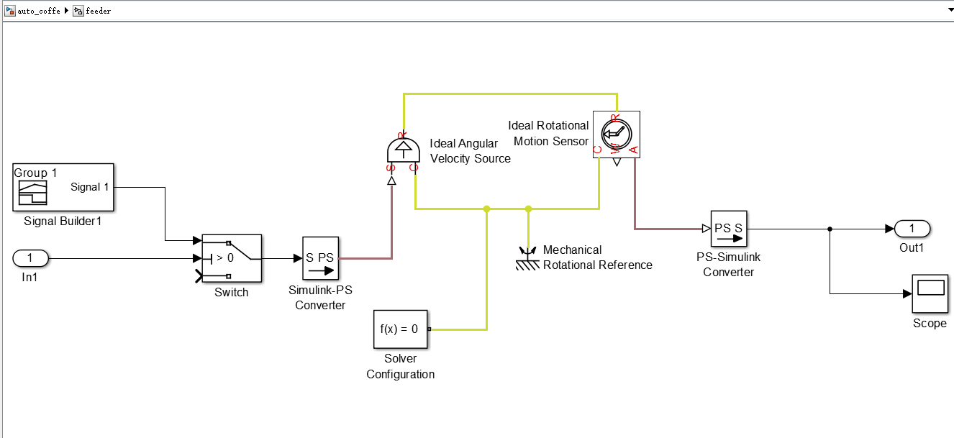

（6）CupStorage

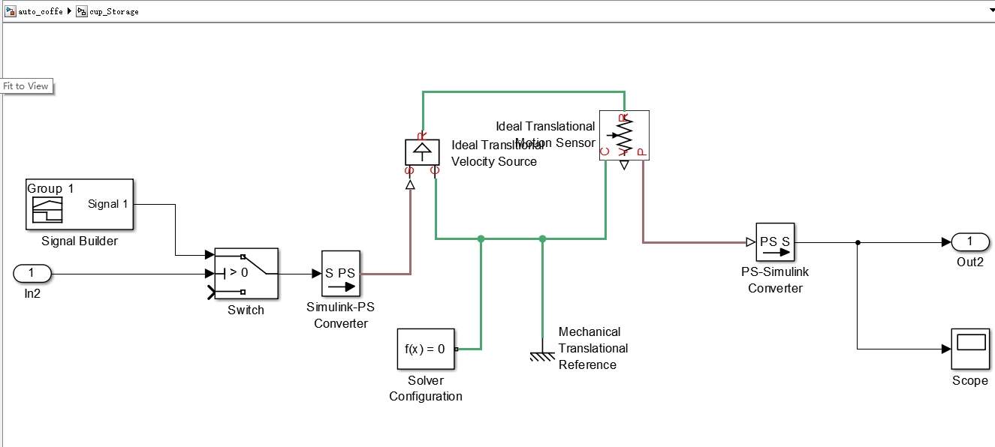

（7）Conveyor Belt

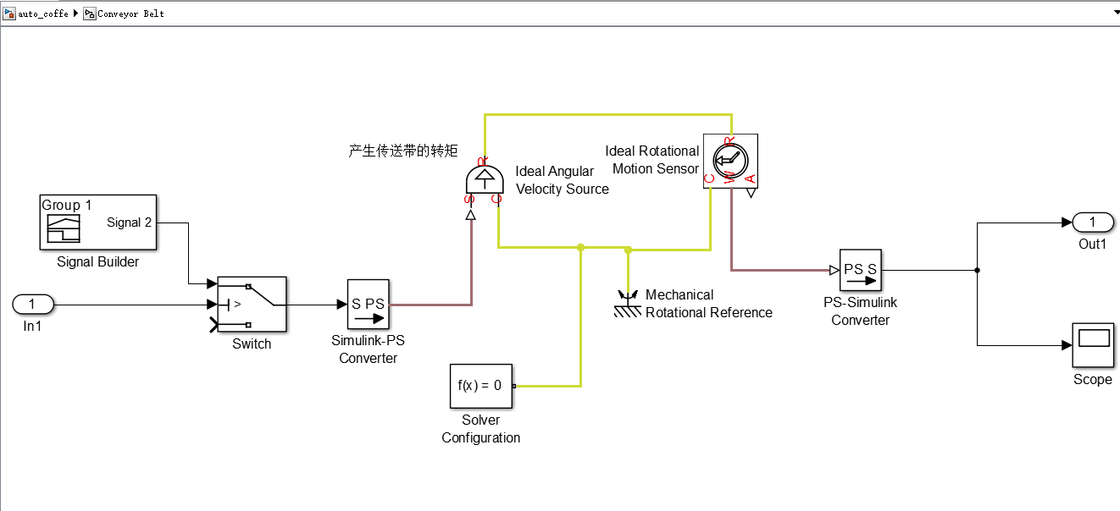

## 2.4软件性能

软件运行仿真后，可基本完成预期的目标功能。

## 2.5输入、处理、输出

输入：输入某种咖啡

处理过程：通过控制信号将牛奶、糖浆、浓缩咖啡液和热水按照配方比例混合后装入空杯

输出：输出制定咖啡

# 3.接口设计

## 3.1用户接口

三个选择咖啡的按钮，一个开关按钮，取杯口。

## 3.2外部接口

无

## 3.3内部接口

各模块之间的信号传递，通过模块的输入输出接口控制。各个模块均有用来接收上一个模块的输入接口和送往下一个模块的输出接口。

# 4.运行设计

## 4.1运行模块组合

系统是以基于simulink的开发工具开发完成的，各个模块之间通过功能上的内在联系组合在一起。



## 4.2运行控制

用户选择需要的咖啡种类，Feeder取杯子送上ConveyorBelt，传送带将杯子准确送到BrewingAssembly下，BrewingAssembly按照用户的选择将各种原料和热水混合搅拌充分，打开龙头，放入杯子中，传送带把满杯的咖啡送到用户取杯处，杯子被取走后，机器可以接受下一个咖啡制作指令。

控制信号一部分是通过stateflow完成，一部分是通过在时序上控制控制信号的输出完成的。

## 4.3运行时间

仿真时间大于1分钟

# 5系统数据结构设计

## 5.1逻辑结构设计要点

系统的逻辑结构和系统的功能的内在联系是紧密相关的。在设计逻辑控制模块时要协调好功能之间的先后顺序。

## 5.2物理结构设计要点

物理结构上很难做到和实物完全一致，但是要尽量提取出实物的物理特点，以便于将其物理结构在模型中数字化，在模型库中找到对应的元件进行搭配。

## 5.3数据结构与程序的关系

要协调好模块的输入和输出接口的数据结构和数据类型。

# 6系统出错处理设计

## 6.1出错信息

杯子和原料用完时报警，机器不能产生动作。

## 6.2补救措施

听到报警信息后补充杯子或者原料。

**7总结**

这次团队大作业让我们组的成员收获很大，不仅共同学习了stateflow建模和单元测试等重要内容，还加强了我们的团队合作意识，提高了解决问题的能力。前期出现了一些任务分配不明，交流沟通不够多等问题，但这也让我们更有经验完成以后同样的项目。虽然完成过程中遇到了很多问题麻烦，但在老师、同学和助教的共同努力下基本完成了这次的团队作业。感谢老师和助教的悉心指导。

我们组项目的分工为：周磊同学和柯金洋同学主要负责模型的创建，冉亮同学主要负责代码的自动生成，刘成龙同学主要负责sil和pil的仿真，田越鑫主要负责文档的编写。